LESSINES

Quand la cuisine lève les barrières
Hermeline JOURQUIN - L'Avenir Courrier de l’Escaut 16/02/2016
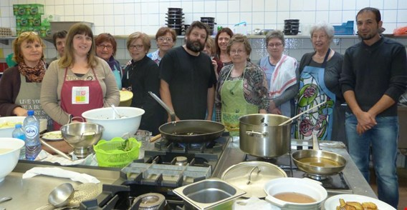
Lors des ateliers, les groupes sont constitués de quinze participants. Les modules sont très vite complets.-Hermeline Jourquin
Depuis dix ans, le Centre culturel organise des ateliers culinaires; un véritable tour du monde gastronomique pour les participants.
Initiée en 2006, l’activité «cuisine» organisée par le centre culturel René Magritte (CCRM) fête ses dix ans cette année.
«Lorsque nous avons entamé cet atelier culinaire, c’était à l’occasion de la commémoration de la vague d’immigration italienne», explique Fred Maréchal, directeur du CCRM. «Dès lors, nous avions commencé un cycle italien. Ensuite, deux participants ont imaginé de créer des banquets préparés par eux-mêmes et les profs afin de partager les préparations. Et finalement, l’envie de continuer ces ateliers est née .»
Depuis, les ateliers ont connu leur succès. En effet, les places pour les modules sont vite épuisées. Les participants viennent de Lessines et d’ailleurs.
Ces rencontres autour des fourneaux ont déjà emmené les participants dans un véritable tour du monde gastronomique: italien, japonais, turque, mauricien, indonésien… Il y en a pour tous les goûts.
Cela fait dix ans que Marthe Labeau participe aux ateliers et revient sur son expérience. «On apprend beaucoup de choses dans une ambiance conviviale» explique-t-elle. «Les ateliers qui ont eu du succès, on les refait! La cuisine mexicaine m’a particulièrement marquée car c’est très différent de la cuisine mexicaine qu’on connaît par chez nous.» Quant à Colette Delfosse, qui vient depuis cinq ans, elle aime également pouvoir reproduire la recette et partager ses mets avec ses proches. «Nous prenons des notes et des photos, et ensuite, nous les mettons en commun pour se créer notre livre de recette», commente Colette Delfosse.
Cette fois, en rapport à l’actualité, le choix s’est arrêté sur la cuisine syrienne. «Nous avons choisi la Syrie car nous sommes dans une région où il y a moins d’échanges culturels. S’inscrivant dans ce contexte, le but de nos ateliers répond à l’un de nos objectifs, trancher avec la vision qu’on peut avoir de «l’étranger», nous confie Fred Maréchal. «De plus, cette activité invite à connaître le parcours de vie de notre invité, c’est le côté instructif. En plus du culinaire, on communique différemment. Au-delà de l’aspect purement culinaire, c’est un moment qui rassemble les gens de la région.» En effet, l’intérêt didactique ne se limite pas à la cuisine. «L’atelier a permis de faire des transferts vers d’autres activités du centre. Parfois, les participants deviennent membres bénévoles.»
Une cuisine du soleil, centrée sur le goût premier de l’aliment
Samedi dernier, lors du premier module, les participantes étaient enthousiastes et agréablement surprises par la cuisine goûteuse.
C’est Mounir, un réfugié syrien qui a dirigé l’atelier avec l’aide de Fred Maréchal. «La cuisine syrienne a des caractéristiques similaires à la libanaise, avec des traits de la culture turque-ottomane: mezze, salades de légumes cuits et crus, des fruits et viandes mijotés…»
En fin d’atelier, les participants repartiront avec une portion pour quatre personnes de salade et maklouba aux aubergines.
L’apothéose de l’atelier est un banquet syrien qui se tiendra à la mi-mars.
Les prochains ateliers culinaires se tiendront les samedis 20 et 27 février (groupe 1: 8h30 à 12h30 – groupe 2: 14h à 18h) à la Salle René Magritte, rue de la Déportation 37 à Lessines.
Infos: 068/250 600 – reservations@ccrenemagritte.be
LESSINES

Mounir révèle les saveurs syriennes
L’avenir - Courrier de l’Escaut 16/02/2016
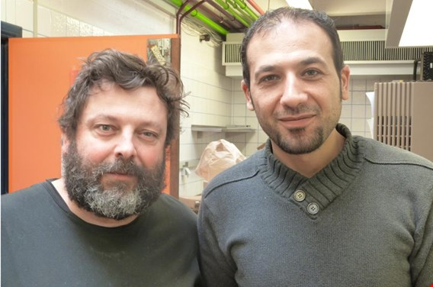
Fred Maréchal et Mounir, le duo de cuistots guide les participants de l’atelier culinaire à la découverte de la cuisine syrienne.-Hermeline Jourquin
Initiation à la cuisine du soleil avec Mounir. Une aventure humaine, une expérience enrichissante et exquise pour tous les participants.
Il y a cinq mois, Mounir a fui son pays d’origine, la Syrie. C’est par voie terrestre que le jeune trentenaire a décidé de tout abandonner pour une terre de liberté.
Au péril de sa vie, il a traversé sept pays: la Turquie, la Grèce, la Macédoine, la Croatie, la Slovaquie, l’Autriche, l’Allemagne pour enfin atteindre la Belgique où son statut de réfugié a été accepté. Désormais, cela fait trois mois que Mounir a été accueilli dans la commune de Lessines.
Cuisinier depuis toujours
Auparavant, le jeune homme travaillait dans un restaurant.
Cette passion pour la cuisine l’a amené à rencontrer Fred Maréchal, le directeur du Centre Culturel (CCRM) René Magritte de Lessines. En effet, à la recherche d’idées originales afin d’organiser un atelier de cuisine syrienne, Fred Maréchal a pris contact avec le centre public d’action sociale qui lui a permis de faire la rencontre de Mounir. Une aubaine pour ce dernier qui peut désormais partager sa passion et faire découvrir sa gastronomie traditionnelle aux nombreux participants curieux de rencontre et de nouvelles saveurs.
Même si Mounir ne parle pas le français et très peu l’anglais, il arrive à se faire comprendre auprès des apprentis cuistots. Le cas échéant, Mounir et Fred Maréchal ont recours à l’application «google trad » pour communiquer et donner les quelques consignes de cuisine.
Même si grâce à internet, ils peuvent se comprendre sur de nombreux points, lorsque les deux hommes se sont rendus à Bruxelles pour acheter des ingrédients dans des magasins spécialisés, «je me suis senti perdu car cette fois, Mounir se débrouillait en arabe avec les vendeurs et moi je ne comprenais rien », raconte Fred Maréchal, amusé.
Souriant et enthousiaste, Mounir espère pouvoir très vite s’installer et avoir une situation stable afin de faire venir son épouse et ses deux jeunes enfants restés à Lattaquié, sa ville d’origine, en Syrie.

